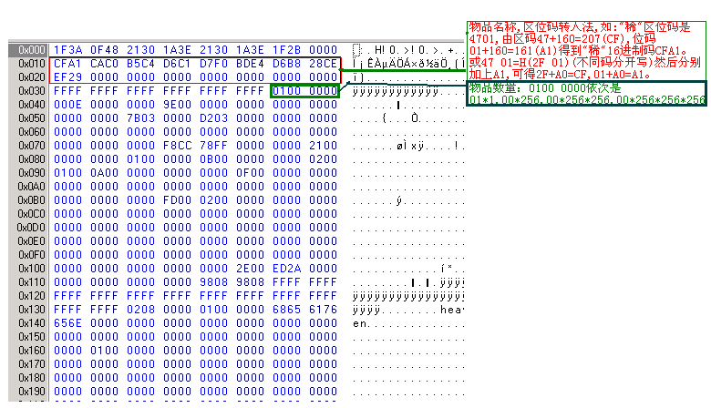
打造者名
物攻物防比，魔攻魔防比
四位为一单元减少进入中毒.麻痹.眩晕…..等
四位为一单元增加进入中毒.麻痹.眩晕…..等

伤转红FFFF FF为255%转血65535点
伤转蓝FF FFFF为255%转蓝65535点
8位为一凹槽,FFFF FFFF表示空槽,前四位为石头ID,镶嵌之后,后四位为0000
星星数
附加经验
需等级
加 血
加 蓝
加蓝、加血：如：1234 5678则为H78563412，数值很大的哦
物 攻1
物 攻2
加敏
圣击
重击
五种灵魂属性
五种灵魂依次为物减，魔减，增伤，反射，忽略，最大为FF（255）
可以依次开到五个灵魂链，五个依次为相应激活物
前二位为装备此物需几转.后二位为镶嵌补天石数,最多三个
加技能ID(四位)与点数(四位0
两位单元依次为受伤转蓝.空.空.+银子掉.+双经验.+掉宝
8位为一补天神石的ID
魔 攻1
魔 攻2
攻速
移速
命中率
躲避率
注：此表是编辑16进制的装备表 可编辑装备 跟魂魄石
方法 把没绑定的物品（魂魄石装备等）发送邮件（发到你另一个帐号）然后 用Navicat 8.0 MySQL 打开数据库 里的邮件表（MAIL）找到 BIN （邮件数据都在这里）然后根据 图 自己修改吧 别改错邮件看好是不是刚发的哪个邮件啊 改完记得保存啊 人物在线可改 刷新可看效果 还有的数据库不同 上面图的修改位置可能会变点位置 自己摸索吧QQ 158607335

